新港区电子信息产业园
项目建议书

湖南城陵矶新港区
二〇一七年七月·岳阳
目 录
第1章 项目概况 １
1.1项目基本信息 １
1.2项目投资概况 １
第2章 项目建设的必要性与可行性 ２
2.1项目建设的必要性 ２
2.2项目建设的可行性 ３
第3章 市场分析 ５
3.1 市场定性分析 ５
3.2 市场定量分析 １０
第4章 项目建设方案 ２２
4.1 电子信息产业链分析 ２２
4.2 项目建设方案 ２３
第5章 投资估算 ２６
第6章 投资方式和资金来源 ２７
第7章 效益分析 ２８
第8章 风险提示 ２９
附录：电子信息产业行业分类目录 ３０

第1章 项目概况

1.1项目基本信息
1、项目名称
城陵矶新港区电子信息产业园
2、建设性质
新建
3、项目业主
湖南城陵矶新港区管委会

1.2项目投资概况
1、建设规模及内容
占地面积300亩，建筑面积200 000平方米，总体容积率为1。
——新材料及电子元器件区占地面积150亩，厂房与仓库建筑面积90 000平方米。办公设施建筑面积5 000平方米，研发设施建筑面积为5 000平方米
——终端设备及产品区占地面积100亩，厂房与仓库建筑面积60 000平方米。办公设施建筑面积3 000平方米，研发设施建筑面积为3 000平方米。
——配套设备及成品区占地面积50亩，厂房与仓库建筑面积30 000平方米。办公设施建筑面积2 000平方米，研发设施建筑面积为2 000平方米。
2、投资估算
工程建设期为2年，投资总概算为40亿元左右。
第2章 项目建设的必要性与可行性
电子信息产业与社会、经济发展的联系越来越紧密，信息产业未来的发展空间巨大。

2.1项目建设的必要性
国家非常重视信息技术与产业的发展。新一代信息技术产业从“十二五”国家战略性新兴产业发展规划的第二位上升为“十三五”国家战略性新兴产业发展规划中的首要产业。2017年7月8日，国务院发布了《新一代人工智能发展规划》，人工智能体现了电子信息产业高端化的发展趋势，对于电子信息产业发展提出了更高的要求与期望，一系列配套措施必将带来我国电子信息产业外延与内涵的全面发展。
湖南省着力打造中西部地区特色突出的电子信息制造业基地。电子信息制造业是湖南“十二五”期间复合增长率最快的行业，年复合增长率达39%，2015年，全省电子信息制造业实现产值2333.2亿元，电子信息产品实现出口交货值523.1亿元。基于良好基础和巨大发展潜力，《湖南省电子信息制造业“十三五”发展规划》指出，到2020年，全省电子信息制造业的总体主营业务收入将突破4500亿元。规划明确提出将湖南建设成为中西部地区特色突出的电子信息制造业基地，产业规模和整体质量效益进入中西部地区前列，产业增速继续高于全国行业和全省工业平均水平，产业创新能力持续增强，新一代信息技术产业比重显著提升，电子信息制造业在全省工业经济和“制造强省”中的支柱性地位和战略性作用进一步凸显。
电子信息产业是城陵矶新港区未来重点发展的产业。湖南城陵矶新港区“十三五”发展规划提出，充分发挥城陵矶通江达海水运优势和综合保税区政策优势，突出“港、产、城”三位一体、互融互促，大力发展以电子信息业等为主体的临港特色产业体系。预计到2020年，电子信息产业的技工贸收入达到200亿元。

2.2项目建设的可行性
省政府非常重视城陵矶新港区的发展。城陵矶新港区位于岳阳，岳阳是湖南“一核三极四带多点”区域发展战略中的最重要的增长极，湖南城陵矶新港区于2009年12月成立，规划控制区100平方公里，规划建设区69平方公里，是国家长江经济带“黄金水道”的咽喉和洞庭湖生态经济区的核心区域，也是湖南对外开放、融入长江经济带、对接“一带一路”倡议的重要节点，同时也是湖南举全省之力打造的新增长极。
城陵矶新港区具有独特的区位优势和自由贸易政策优势。建区以来，新港区按照“三年搭骨架、五年见成效、十年成规模”的思路，着力打造“现代新港、产业新区、滨江新城，岳阳经济新的增长极和长江中游区域性航运物流中心”，建设发展取得显著成绩。目前，中部地区唯一的进口肉类指定口岸查验平台已经启用，城陵矶综合保税区、启运港退税政策试点港、汽车整车进口口岸、进口粮食指定口岸、固废进口指定口岸等“一区一港四口岸”已成功获批并投入使用。正在申报国家高新区和国家级物流园区。
城陵矶新港区为电子信息产业的发展提供了全方位配套与优惠。城陵矶新港区在土地利用规划中，预留了足够的地理空间满足未来电子信息产业的发展（电子信息产业园的项目地理位置如图1所示）。城陵矶新港区制度了系列优惠政策，以扶持和促进电子信息产业的发展，包括：
1、在参与投资方式上的优惠与扶持。新港区对符合产业发展规划、具有战略意义的招商项目可采取长期股权投资或产业投资基金方式进行扶持。具体扶持方式包括，1）长期股权投资。长期股权投资主要对入园企业以现金方式或其他形式入股，弥补企业前期发展资金的不足，新港区政府不控股，不参与具体经营，目前对海吉星农产品物流项目、新港码头一期和汽车城二期等项目采取的是长期股权投资方式扶持；2）产业投资基金。新港区目前与长沙银行、长江证券合作成立产业投资基金，产业投资基金主要是对新港区入园企业进行前期投资，待企业发展稳定后，基金通过有效方式退出项目，企业给予基金适当回报。目前产业投资基金的规模已经达到50亿。
2、直接补贴方式。新港区对符合产业发展规划的项目也采取直接补贴方式，因投资方采取轻资产方式（租赁）进行投资，对这种投资方式，新港区可提供的补贴方式包括租赁补贴、装修补贴、税收返还、人才引进、贷款贴息等。
3、“一企一策”个性化招商与投资服务。针对特别重大项目，可以根据投资方的实际与需求，进行个性化的招商与投资商谈。
初步结论：在城陵矶新港区投资电子信息产业园项目具有可行性。
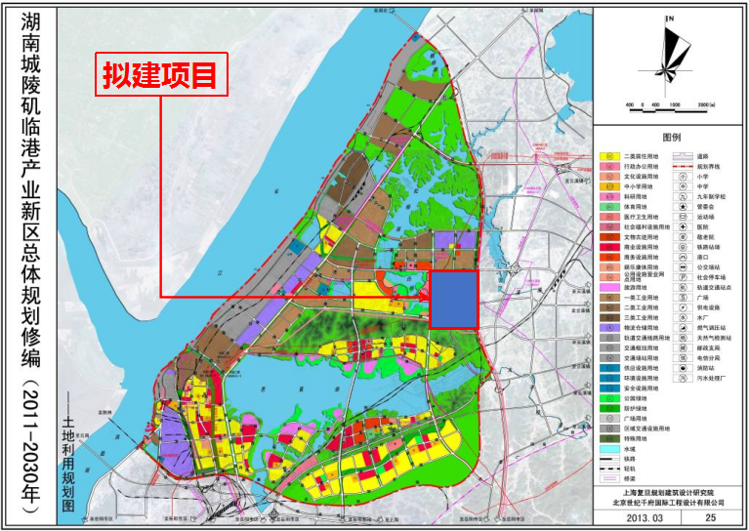
图1 项目地理位置示意图

第3章 市场分析

3.1 市场定性分析
3.1.1电子信息产业渗透领域持续扩张
从个人电脑到互联网，从物联网到人工智能，从设备智能化到万物互联，电子信息产业正持续向社会各个角落渗透。政府、企业及其他组织的管理，商品与服务的生产与销售，个人的消费、娱乐、健康、学习等各个方面正无所不能的感受到电子信息带来的快捷、便利与效率。电子信息产业正影响甚至改变人类的生活，人类的生活也越来越离不开电子信息产业的发展。
以消费电子向我们日常生活持续渗透为例。随着近年来居民消费水平的提高与消费类别向品质化、多样化的转变，“消费升级”观念开始深入人心。“消费升级”实质为商品消费与服务消费从低层次向高层次转变，在消费电子产品上表现为注重对硬件的升级和终端的智能化提升。
图2：消费升级渗透商品消费与服务消费
3.1.2创新驱动新的电子信息产业需求
传统经济一般遵循需求决定供给，而对于对信息产业为代表的新兴经济，创新变革供给从而创造了全新的需求。近几年来，电子信息领域的创新及终端应用进一步拓展了创新的思维空间，同时也给社会形成了更强烈的创新需求预期，未来社会在生产、生活、服务、安全运行等方面的便利化、智能化需求，给电子信息产业发展提供了无限空间。
以电子信息终端应用创新驱动电子信息产业发展为例。电子信息产品终端应用创新驱动电子元器件行业发展呈现出一定的周期性。电子元器件属于半导体行业分支，从电子元器件行业的发展历史来看，其发展顺应了半导体行业的发展。从全球半导体发展历史来看，每一轮周期都有着自己的终端应用创新驱动从而创造了全新的需求的特征。以费城半导体指数为例（如图3所示），个人电脑的商业应用导致了1994-1995年的半导体上升周期，尤其拉动了电脑用内存（DRAM）的需求，导致DRAM的供不应求；之后DRAM产能的扩张又导致产能过剩，引发半导体下行周期。个人电脑的普及及手机上市拉动半导体1996-1997年的上升，随后互联网泡沫的破灭导致了2000-2002年的下行期。2003年起，消费电子的上市和普及变成了半导体上升期的主要动力。而库存调整则是下行的主因。自2007年年中见顶后，在金融危机和下游客户去库存双重打击下，指数在2008年见底。其后，随着全球经济复苏和物联网、智能化设备的兴起，半导体进入了新一轮景气周期。
而当前，创新速度在不断加快，创新周期在持续缩短，电子信息产品的规模效益和市场竞争导致其更新换代的时间周期越来越短、质量越来越高、性能越来越好、性价比持续提升。可以预计，电子信息产业的周期性特征将不断弱化。随着电子信息产业渗透区域的进一步扩张和创新速度的进一步加快，电子信息产业越来越呈现出持续、长期保持景气的特征，而在经济繁荣时期，不排除出现超高的景气状态。

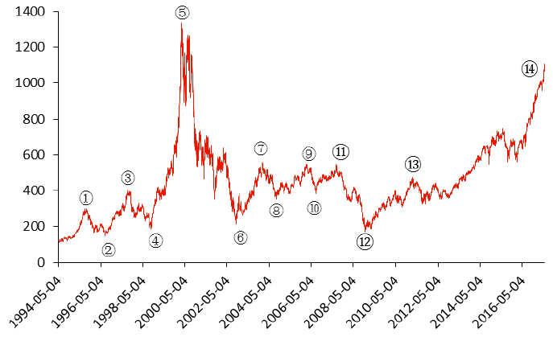
图3：费城半导体指数
序号 | 日期 | SOX | 阶段 | 阶段内涨跌幅 | 驱动因素
1 | 1995-9-11 | 301.65 | 0-1 | 202% | 个人电脑商用
2 | 1996-7-24 | 143.8 | 1-2 | -52% | DRAM产能过剩
3 | 1997-8-20 | 403.64 | 2-3 | 181% | 个人电脑普及，手机上市
4 | 1998-10-8 | 189.9 | 3-4 | -53% | 亚洲金融危机
5 | 2000-3-10 | 1332.73 | 4-5 | 602% | 手机大规模普及，通讯网络开始建设
6 | 2002-10-9 | 214.6 | 5-6 | -84% | 互联网泡沫破灭
7 | 2004-1-12 | 560.65 | 6-7 | 162% | MP3.数码相机等消费电子产品问世
8 | 2004-9-8 | 352.06 | 7-8 | -37% | 库存调整
9 | 2006-1-27 | 550.91 | 8-9 | 56% | 消费电子普及，液晶电视上市
10 | 2006-7-21 | 384.88 | 9-10 | -30% | 库存调整
11 | 2007-7-17 | 546.59 | 10-11 | 42% | 笔记本、液晶电视普及
12 | 2008-11-20 | 171.32 | 11-12 | -69% | 金融危机，需求下滑
13 | 2011-2-17 | 473.22 | 12-13 | 176% | 智能手机、平板电脑普及
14 | 2017-6-22 | 1103.4 | 13-14 | 133% | 物联网、智能穿戴、智能应用普及
图4：费城半导体指数趋势分析（1994-2017）
费城半导体指数。英文全称PHLX Semiconductor Sector，简称SOX，由费城交易所创立于1993年，为全球半导体业景气主要指标之一。
3.1.3中国正逐步向电子信息产业链高端转移
从1958 年第一块集成电路发明开始，电子信息产业经历启蒙于美国，产业化于日本，加速于韩国、台湾的历程（图5所示）；21 世纪以来，中国逐步登上电子产业发展舞台。在这个过程中， 日、韩、台三地在经历了引进先进技术期后，发展了适合自身的产业发展模式，将电子信息产业发展壮大。随着终端市场逐步转移至我国大陆地区，我们认为产业链转移是终端消费市场引领下的必然，各领域优质电子供应商逐步从韩国、台湾地区向大陆转移。并且伴随着新兴智能硬件终端的发展与传统智能产品创新升级，我国电子信息产业发展迎来了黄金时代。
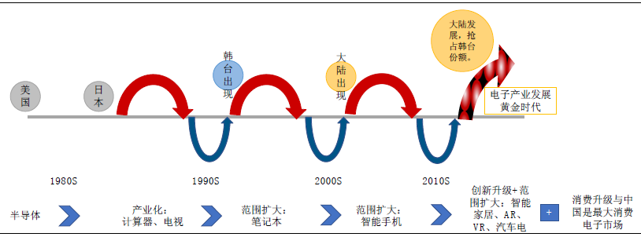
图5：电子信息产业转移的发展阶段
我国电子信息产业目前总体处于产业链的中端水平。以电子信息与制造业相结合的高端制造业为例。我国制造业大而不强，高端制造处于产业初期。虽然我国制造业体量大，但是在高端制造业领域仍非常薄弱。目前国内工业大部分工业处于2.0到3.0过渡的状态，少部分开始迈入4.0。国外工业4.0发展起步早，目前以德国和美国为首的国家处于以品牌核心技术为主导阶段，日本和韩国则处于大规模集成电路芯片、关键元器件和高端消费电子产品为主导阶段。中国则还处于制造业中低端，主要以生产零部件中间件，以及劳动驱动的制造业为主。目前我国大部分企业集中在系统集成商领域，部分企业也尝试进入智能设备行业，但是进入智能设备的核心领域的企业仍为少数。但是，我国国产关键技术有所突破，部分细分行业已经开始出现进口替代趋势，智能制造各细分领域技术均有突破。
量子通信技术的研发突破与创新应用，华为成为未来5G通信标准制订者、华为手机芯片打破美国高通的垄断等一系列创新成果及应用，让我国电子信息产业正走向全球电子信息产业链的高端。

3.2 市场定量分析
工信部与国家发改委联合发布的《信息产业发展指南》提出，“十三五”时期，中国信息产业收入将达到26.2万亿。年均增速预计为8.9%。
3.2.1电子信息制造业景气持续
十一五和十二五期间，我国电子信息制造业景气持续，特别是在美国次贷危机和我国经济新常态背景下，相对于其他传统产业而言，我国电子信息产业发展趋势稳健。
表1：计算机、通信和其他电子设备制造业（2005-2016）
年份 | 主营业务收入  (亿元) | 企业单位数  （个） | 从业人员平均人数  （人） | 销售利润率  （%） | 利润总额  (亿元)
2005 | 26452.14 | 8,892 | 4,367,067 | 3.30 | 872.68
2006 | 32628.34 | 9,420 | 4,996,174 | 3.29 | 1075.10
2007 | 34876.62 | 10,400 | 5,660,656 | 3.35 | 1167.24
2008 | 38519.69 | 11,892 | 6,345,966 | 3.20 | 1232.07
2009 | 37630.64 | 14,046 | 6,274,554 | 3.22 | 1209.89
2010 | 48677.67 | 14,588 | 7,299,410 | 3.98 | 1937.71
2011 | 63452.92 | 10,816 | 7,906,574 | 3.98 | 2525.06
2012 | 69167.71 | 11,735 | 8,401,359 | 3.97 | 2746.00
2013 | 77226.31 | 12,669 | 8,513,463 | 4.28 | 3308.25
2014 | 84517.98 | 13,218 | 8,658,762 | 4.58 | 3868.27
2015 | 90482.00 | 13,961 | 8,727,000 | 4.72 | 4268.90
2016 | 98366.40 | 14,686 | 8,605,000 | 4.85 | 4775.30
数据来源:Wind资讯
如表1数据显示，2005-2016年期间，我国计算机、通信和其他电子设备制造业的主营业务收入、企业单位个数、从业人员数量、利润额都呈现持续增长态势，销售利润率逐年提升，在宏观经济下行周期景气一直持续。
3.2.2国产替代趋势加强
随着我国电子信息产业的相关企业对研发与创新投入力度的加大，我国无论是电子元器件还是消费终端产品的品质不断提升，相对更高的性价比导致国产替代的趋势在不断加强。
以最能体现电子信息消费终端的智能手机为例子。近来来，我国手机生产企业的智能手机出货量和市场占有率上均有较大幅度持续提升，传统强势品牌如苹果、三星感受到巨大的竞争压力。
表2：2016 年全球智能手机出销量前五厂商（单位：百万台）
厂商 | 2016年  出货量 | 2016年  市场份额 | 2015年  出货量 | 2015年  市场份额 | 同比增长
1.三星 | 311.4 | 21.2% | 320.9 | 22.3% | -3.0%
2.苹果 | 215.4 | 14.6% | 231.5 | 16.1% | -7.0%
3.华为 | 139.4 | 9.5% | 107.0 | 7.4% | 30.2%
4.OPPO | 99.4 | 6.8% | 42.7 | 3.0% | 132.9%
5.VIVO | 77.3 | 5.3% | 38.0 | 2.6% | 103.2%
其他 | 627.8 | 42.7% | 697.1 | 48.5% | -9.9%
合计 | 1470.6 | 100.0% | 1437.2 | 100.0% | 2.3%

3.2.3各细分市场前景广阔
1）集成电路细分市场
集成电路是一国电子信息产业的基础，被誉为“工业粮食”。集成电路产业的强弱日益成为国家综合实力强大与否的重要标志。集成电路的重要性，源于其广泛应用于计算机、家用电器、军工、通信、医疗、航空航天等重要领域，关系着我国的信息安全，是我国产业转型升级的关键。
在电子信息产业向亚太转移与国产替代趋势下，对集成电路的需求量持续高速增长（如图6所示），但产业自给率低、缺乏核心技术的窘境。截止目前，我国集成电路自给率仍不足8%。从海关数据来看，集成电路已经超过原油，成为消耗外汇数最多的进口产品。中国每年消费的集成电路价值超过2 千亿美元，占全球出货总量的近1/3，但产值仅占全球的6%～7%。中国芯片商生产的半导体数量、技术水平与中国本身消费情况之间仍存在巨大差距，2016 年，我国集成电路进口金额为2296 亿美元，同期出口为610.21 亿美元，两者缺口达1685.89 亿美元。2009 年至今，进出口缺口已接近翻番。集成电路进出口缺口的背后表明对应着一个巨大的替代市场。
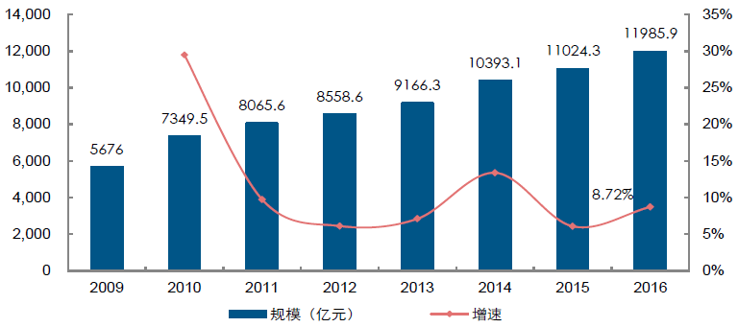
图6：2009-2016 年中国集成电路市场规模（单位：亿元）以及增速
IC 设计领域。从1999 年至2016 年，中国大陆集成电路设计产业经历了高速增长的黄金发展期。在此期间，我国大陆集成电路设计的复合年均增长率高达44.91%，并且中国大陆IC 设计公司从2014 年的681 家增至2016 年的1361 家，仅两年内实现数量上的翻倍。
2016 年全球前50 名Fabless 企业中，中国大陆IC 设计企业数量达到11 家，分别为深圳海思、紫光展锐、大唐微电子、南瑞智芯、中国华大、中兴、敦泰科技、士兰微、格兰微、珠海全志、蒙太奇。其中深圳海思与紫光展锐更是成功进入全球Fabless 前十名。
依据我国集成电路产业“十三五”发展规划，至2020 年，我国集成电路设计业年销售收入将达到3900 亿元，产业规模占全球集成电路产业比例的41.9%。按照目前发展态势， 该目标完成可期。但是目前我国大陆IC 设计业整体技术水平依然偏低，产品主要集中于中低端系列，在高端产品系列仍有较大的追赶空间。
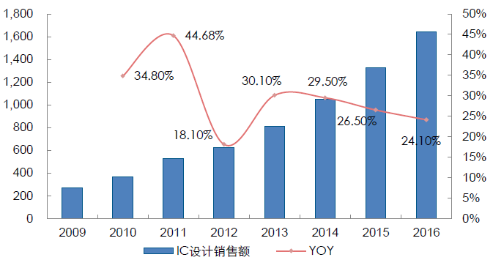
图7：中国大陆集成电路设计业销售额（单位：亿元）
集成电路制造领域。据中国半导体行业协会发布的统计数据显示，2016 年中国集成电路制造业销售额突破1000 亿元，较上年同比增长25.1%。大陆芯片制造产业的迅猛发展主要源于芯片设计业订单的增长以及国内芯片制造业产能利用率的大幅提升。
集成电路制造产业的跨境转移在中国大陆掀起了投资狂潮。据国际半导体设备与材料产业协会（SEMI）的数据显示，预计2017~2020 年全球将投产62 座半导体晶圆厂，其中26 座将落地中国大陆，占全球总数的42%。仅2016~2017 年，我国大陆就有7 座晶圆厂在筹备建设。其中以长江存储为基础的国家存储器生产基地项目开工建设，投资总额高达240 亿美元，预计至2030 年可达到每月100 万片的产能。
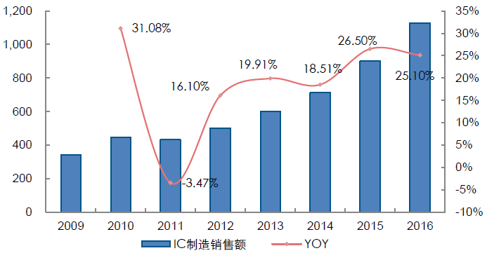
图8：中国大陆集成电路制造业销售额（单位：亿元）
集成电路封测领域。2016年中国大陆集成电路封装测试业销售额达到将近1600亿元（如图9所示）。封装测试行业是整个集成电路产业链中资金与技术门槛较低的组成部分，其主要影响因素在于人力成本方面。在我国集成电路发展初期，依赖大陆较为廉价的劳动力资源和产业投资优惠政策，封测业长期占据我国集成电路产业的半壁江山。目前，我国大陆封测业整体规模增速趋缓，增长水平也明显低于IC 设计业和IC 制造业。
近年来，我国大陆封测领域产业整合步伐加剧，并购事件屡见不鲜。2014 年华天科技4200 万美元收购美国FCI；2015 年通富微电出资3.7 亿美元收购AMD 旗下的苏州封测工厂与马来西亚槟城厂；2015 年长电科技联合国家集成电路产业发展投资基金与中芯国际，以7.8 亿美元完成对星科金朋并购。此一系列的并购行动反映出我国封测龙头企业正通过对海外优质资产的并购重组以实现自身向高端封测领域的迈进。
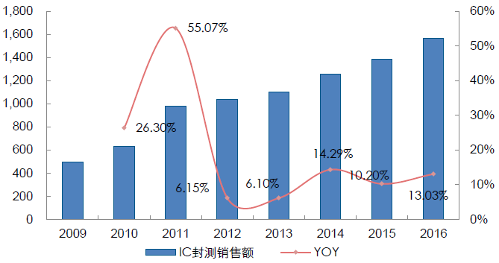
图9：中国大陆集成电路封装测试业销售额（单位：亿元）
2）显示面板细分市场
伴随下游应用领域的消费升级，消费者日趋热衷于“大屏”显示。2016 年应用于电视、笔记本、平板、PC 显示器等主要产品的LCD 面板总销售片数约为7.5 亿片，总体来说大屏液晶电视是LCD 产品的消费终端主力。但是其销售面积占面积总数79%，片数占LCD 总出货片数的35%，这也充分体现了市场对大尺寸LCD TV 的青睐。而2016 年全球液晶电视面板出货总量2.6 亿片，同比降低3.5%，出货总面积却增长6.5%，体现出电视产品平均尺寸的上升。
从供给端来看，韩系面板双雄三星与LG 正调整产能结构向OLED 转型，并计划关闭部分LCD 产线，而台湾面板龙头企业则因地震的影响导致产能萎缩。在伴随国际产能的退出之际，中国产能贡献率稳步提升，大陆面板厂商顺势占领市场份额，实现产能替代。2016 年大陆产能0.74 亿平方米，在全球液晶面板前5 名公司中占据两席，即京东方和华星光电，出货量市占率分别为15.8%、12.7%，市占率合计较2014 年增长79%。
目前，中国大陆面板厂商紧抓市场需求升级和市场供应紧缺这一历史机遇，大规模投资建设LCD 高世代生产线，其中已建成和正在建的高世代生产线多达16 条，我国大陆也成为全球LCD 高世代产线投资最为活跃的地区。
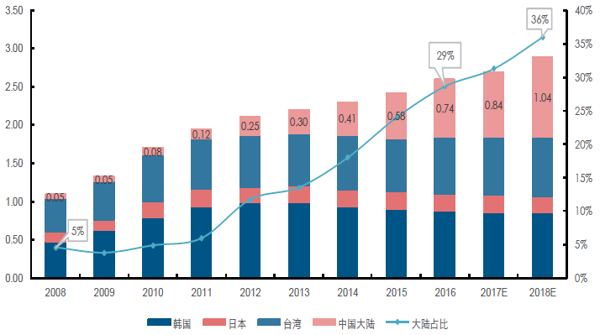
图10：四地液晶面板产能统计及预测（单位：亿平方米）
3）印刷电路（PCB）细分市场
PCB 作为“电子产品之母”，伴随全球电子产品制造产业进行大规模的跨境转移。二十一世纪以来，由于劳动力成本优势和投资政策红利，我国逐渐承接第三次PCB 产业转移。
2006 年我国PCB 产量达1.30 亿平方米，产值为121 亿美元，占全球PCB 总产值的24.90%，超过日本成为世界第一。2015 年我国PCB 产值达262 亿美元，全球占比提升至47.4%，中国成为世界上最主要的PCB 生产国（如图11所示）。

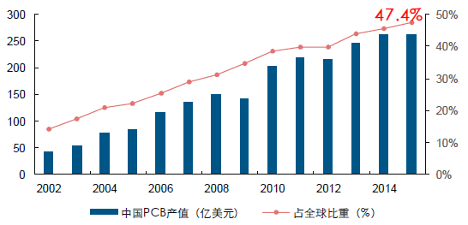
图11：中国PCB 产值（单位：亿美元）与全球占比（%）
4）存储器细分市场
存储器是现代信息技术中的记忆设备，用来存放程序和数据。计算机中的全部信息，包括输入的原始数据、计算机控制、中间运行结果和最终运行结果都保存在存储器中。随着信息技术的快速发展，存储器逐渐成为现代化信息技术中记忆设备的核心部件之一。然而在存储器领域，我国起步较晚，虽然市场需求巨大，但常年被外资企业所占领， 国产化极度缺乏。
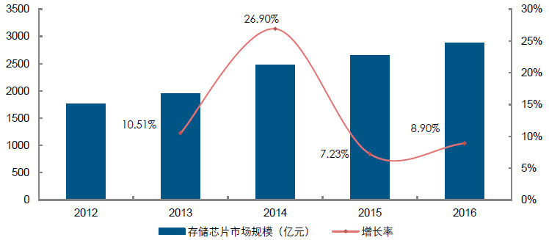
图12：中国存储芯片市场规模以及增速（单位：亿元）
中国现在大力发展存储器芯片，有四大优势：一是数据中心拉动市场需求。由于数据中心的服务器增长，内存需求也在成倍增长，数据中心所需的服务器数量巨大，DRAM、NAND FLASH 会相应被带动。二是存储技术发展暂缓提供赶超机会。DRAM 会受制程制约、NAND FLASH 会受到层数制约，先进技术暂缓提供了发展时机。三是资金作用明显。我国近年受政策导向、市场需求影响，在存储芯片方面投资巨大并且收购频频，都给技术赶超提供机会。四是存储芯片特性决定。存储芯片不像CPU 具有稳定客户群， 只要产品优技术新就有市场。中科院从2003 年就开始了相变存储器的研究，目前在该领域的成果居于世界领先水平，未来相变存储器的的应用落地有利于中国存储芯片的弯道超车。
5）LED细分市场
LED领域出现了新需求的涌现，带动芯片产业发展。根据LED 制造工序，可以将其划分为芯片、封测与应用三大环节。LED 应用环节是形成最终产品的最终一步，应用端厂商根据市场需求将LED 封装产品制成LED 照明灯、显示屏、LCD 背光源等产品。显示屏市场依靠户外显示、小间距LED 显示等应用继续火热；而背光领域，在 OLED 等新显示技术的挤压下增长缓慢，进入停滞发展时期。
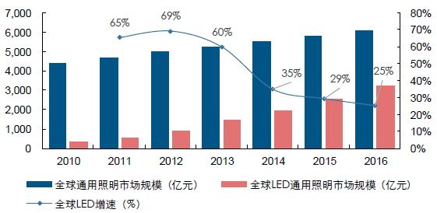
图13：全球照明市场规模
根据Digitimes Research 表示，全球高亮度LED 使用颗数在2017 年会达到3037.5 亿颗，年增长率为23.9%；照明板块的使用量增速更是达到39.2%。如果按照增长幅度大小排序，照明、汽车、显示看板、TV 背光与移动设备是前五；而笔记本与显示器则是呈负向增长，年减幅在5.2%至11.9%。增长的LED 需求量由应用端层级传导推动LED 芯片与封装行业向好，推动全产业链良性循环。
6）无线充电细分市场
2015 年，索尼、谷歌NEXUS、MOTO 等品牌在高端机上都开始内置无线充电模块， 标志着无线充电技术得到了国际一线品牌的认可。目前由于技术尚未十分成熟，手机无线充电渗透率整体较低，未来待技术成熟普及后，无线充电产业将面临十分广阔的市场。IHS 的市场调查报告显示，无线充电接收器和发射器市场在2015 年达到约17 亿美元， 预计2024 年增长至150 亿美元；其中接收器2014 年出货量5500 万个，预计2024 年出货量将超过20 亿个（如图14所示）。
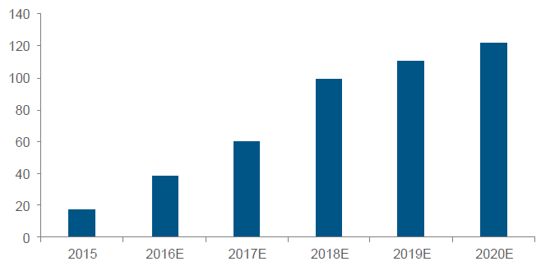
图14：2015-2020 年全球无线充电市场规模（单位：亿美元）
无线充电上游环节分为电源芯片、电感产品与传输线圈等产品，附加值相对较高。对于无线充电模组的制造，技术壁垒偏低，占智能手机整机价格的比例接近15%，国内企业最易切入。在模组制造上具有较高性价比优势和丰富代工经验的国内厂商将率先受益于无线充电技术的推进。
7）VR、AR细分市场
2015 年是VR/AR 行业真正走入人们视野的重要年份。这一年，许多新硬件发布，也产生了一些符合大众口味的创新。2016 年VR/AR 行业正在逐渐发展成形，令人振奋的新内容也为渴望已久的大众带来了新技术的独特体验。
VR（虚拟现实）技术让用户沉浸在由计算机生成的三维虚拟环境，并与现实环境相隔绝。而AR（增强现实）技术将虚拟信息精准叠加到在现实世界中，实现虚实融合。AR 的重点是通过摄像头将现实与虚拟融合，摄像头软件是核心，而VR 是将虚拟体验还原于日常现实，可穿戴设备是载体。随着技术的改进、价格的下滑，以及相关应用的诞生和推广，VR 和AR 的市场规模将达到数百亿美元。
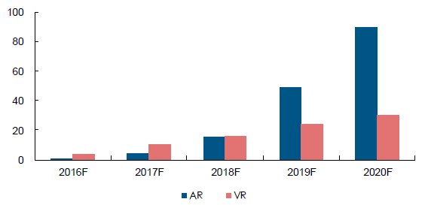
图15：全球AR/VR 产业规模预测（单位：十亿美元）
3.2.4军民融合带来市场巨大增量
军民融合是我国电子信息产业发展的一个重要市场。军工电子是军队信息化基石。近半年军工催化剂较多，在国际形势和国内外需求作用下，军工行业发展进一步提速。
到目前为止，军民融合阶段性成果丰硕。自2005年以来，全国已有500余家民营企业获得武器装备科研生产许可，600多家民营企业获得总装备部装备承制单位资格，1000余项民用技术应用于装备研发。
军民融合带来军工电子新机遇。根据全军武器装备采购信息网的数据，民参军项目中，份额最大的行业为电子设备制造业，占比为23.20%，可见军工电子在军民融合中潜力巨大。在《军用技术转民用推广目录》中，共有40个项目被推荐，分布在7个不同的行业，其中电子信息行业数目最多，受益程度最深，占比25%。
结论：我国电子信息产业无论是已有的规模还是增长速度，提供给投资方巨大的市场发展空间。随着国家的政策与相关配套，电子信息领域的研发与创新会更活跃、原创性更强，带来国产替代更广阔的国际市场。
湖南城陵矶新港区应该抓住机会，大力发展电子信息产业。

第4章 项目建设方案

4.1 电子信息产业链分析
依据《电子信息产业行业分类注释(2005-2006)》，电子信息产业包括雷达工业行业、通信设备工业行业、广播电视设备工业行业、电子计算机工业行业、软件产业、家用视听设备工业行业、电子测量仪器工业行业、电子工业专用设备工业行业、电子元件工业行业、电子器件工业行业、电子信息机电产品工业行业、电子信息产品专用材料工业行业，12个行业、产业，共46个门类。（电子信息产业行业分类目录见附录1）。
电子信息产业12个细分行业的产业关联如图16所示。12个行业可以归为三大板块，即专用材料与电子元器件、电子信息配套设备与产品、终端设备与产品。
图16：电子信息产业12个细分行业关系示意图
其中，电子元器件涉及到的领域比较多，创新在专用材料与元器件方面的作用效应更强，特别在智能化程度越来越高的背景下，电子元器件越来越成为电子信息产业发展的重要支撑。（电子元器件的内容与分类如图17所示）。

图17：电子元器件的分类
新港区电子信息产业园作为电子信息产业的专业发展区域，以电子信息产业集群为目标，产业园区要基本实现电子信息产业链的完整覆盖。

4.2 项目建设方案
新港区电子信息产业园区分为三大板块区域，分别为专用材料与电子元器件、电子信息配套设备与产品、终端设备与产品区域。
4.2.1 产业园区功能板块划分
1）电子信息专用材料与电子元器件区
电子元器件产业是电子信息产业的基础支撑，中国电子元器件的发展过程是从无到有、从小到大的发展过程。1956年，华北无线电器材联合厂建成投产，是我国第一个综合元件厂。至二十世纪九十年代，通讯设备、消费类电子、计算机、互联网应用产品、汽车电子、机顶盒等产业发展迅猛，同时伴随着国际制造业向中国转移，中国大陆电子元器件行业得到了快速发展。根据电子商情网数据，目前我国电子元器件行业总产值约占电子信息产业的20%`，电子元器件产业已成为支撑我国电子信息产业发展的重要基础。
整个电子信息产业园规划面积为300亩，考虑到电子元器件行业涉及到的细分品类比较多，而国内各细分市场的龙头企业专业化程度比较高，多为一个企业针对一个电子元器件的细分品类。建议新港区电子信息产业园规划面积的一半，即150亩作为电子信息专用材料与电子元器件区。建筑面积建议规划为厂房与仓库90 000平方米，办公设施建筑面积5000平方米，研发设施建筑面积为5000平方米。
2）电子信息配套设备与产品区
电子信息配套设备与产品包括电子测量仪器、电子工业专用设备、电子信息机电产品三大行业。其中，电子测量仪器包括医疗电子仪器及设备、汽车电子仪器和其他用计数仪表；电子工业专用设备包括电子工业专用设备、电子工业模具及齿轮、其他电子设备；电子信息机电产品包括电子微电机、电子电线电缆、绝缘电线电缆、光钎、电缆、光导纤维电缆、电池。
建议新港区电子信息产业园电子信息配套设备与产品区的土地面积50亩。建筑面积建议规划为厂房与仓库30 000平方米，办公设施建筑面积2 000平方米，研发设施建筑面积为2 000平方米。
- 电子信息终端设备与产品区
电子信息终端设备与产品包括通信设备、电子计算机、家用视听设备、广播电视设备、雷达。
按照各终端设备与产品的市场规模与进入门槛，通信设备和电子计算机是更为理想的招商引资行业对象；消费者对家用视听设备更新淘汰周期较长，增量市场有限；广播电视设备专用性强，市场规模比较稳定；雷达涉及到军工，引资对象关联军工体系的布局。
建议新港区电子信息产业园电子信息配套设备与产品区的土地面积100亩。建筑面积建议规划为厂房与仓库60 000平方米，办公设施建筑面积3 000平方米，研发设施建筑面积为3 000平方米。
整个电子信息产业园区规划使用土地300亩，建筑面积建议规划为厂房与仓库180 000平方米，办公设施建筑面积10 000平方米，研发设施建筑面积为10 000平方米，总体容积率为1。

第5章 投资估算
电子信息专用材料与电子元器件区、电子信息配套设备与产品区、电子信息终端设备与产品区厂房与仓库投资概算以采用钢结构为依据，建安成本为2000元/平方米，办公、研发机构楼区投资概算以采用框架结构为依据，建安成本为5000元/平方米。
表3：投资概算表
项目 | 单位 | 单位预估成本 | 金额（万元）
一、工程费用
厂房与仓库区 | 180 000平方米 | 0.2万元/平方米 | 36 000
办公楼区 | 10 000平方米 | 0.5万元/平方米 | 5 000
研发机构设施 | 10 000平方米 | 0.5万元/平方米 | 5 000
二、土地使用费用 | 300亩 | 25万元/亩 | 7 500
三、设备（生产、仓储与研发） |  |  | 240 000
四、运营流动资金 |  |  | 100 000
五、投资项目总概算 |  |  | 393 500

第6章 投资方式和资金来源
1、投资方式
项目可采取的投资方式包括有独资、合资等方式。
2、资金来源
投资资金来源建议为投资方自有资金20亿元，银行贷款10亿元，新港区产业发展基金10亿元。

第7章 效益分析
1、经济效益
项目预计年销售收入200亿元，按行业平均销售利润率5%估算，年均利润为10亿元。
2、社会效益
该项目的建设所产生的社会效益体现在以下几个方面。
1）改善我国电子信息产业的空间布局，促进我国电子信息产业的健康发展。
2）助力《湖南省电子信息制造业“十三五”发展规划》的完成，同时与湖南其他区域的电子信息产业协同发展，产生更大的聚焦效应。
3）充分发挥城陵矶新港区“一区一港四口岸”的综合自由贸易平台优势和湖南对外开放战略桥头堡的功能。
4）促进岳阳产业结构调整与优化，增加就业与地方财政收入，改善民生，让岳阳在湖南“一核三极四带多点”区域发展战略中充当重量级的社会经济增长极。

第8章 风险提示
在国家、湖南省、岳阳市、城陵矶新港区高度重视电子信息产业发展的背景下，本项目可能面临的政策性风险非常小。
本项目建议是建立在电子信息产业近年来持续景气，未来仍将持续景气的背景下所作出的，所以本项目存在的主要风险表现在市场风险，包括国内外两大市场。具体表现为：
1、电子信息产业的创新速度跟不上消费者消费升级的预期，导致部分电子信息终端产品市场增长速度低于预期的风险。
2、各地竞相大力发展电子信息产业，市场供给方之间竞争恶化，导致的市场竞争风险。
3、产业生产要素价格快速上升，导致生产成本过快增长，消费者承受能力有限，国际竞争力下降，国产替代效应低于预期的风险。
4、其他国家进行贸易保护导致国产替代效应低于预期的风险。

附录：电子信息产业行业分类目录
